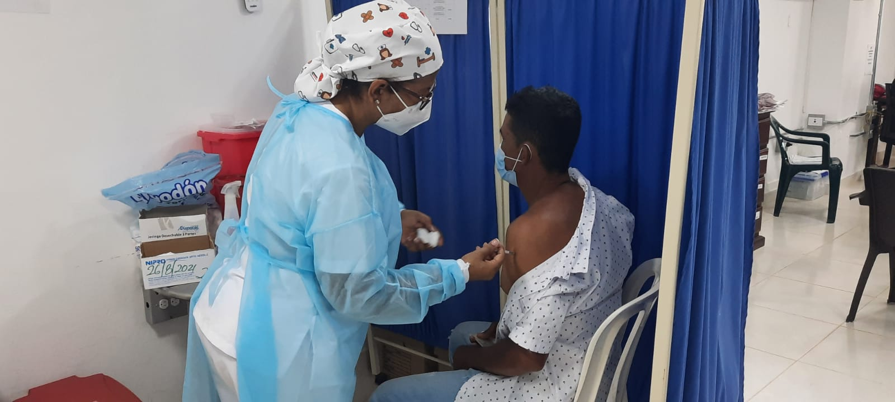

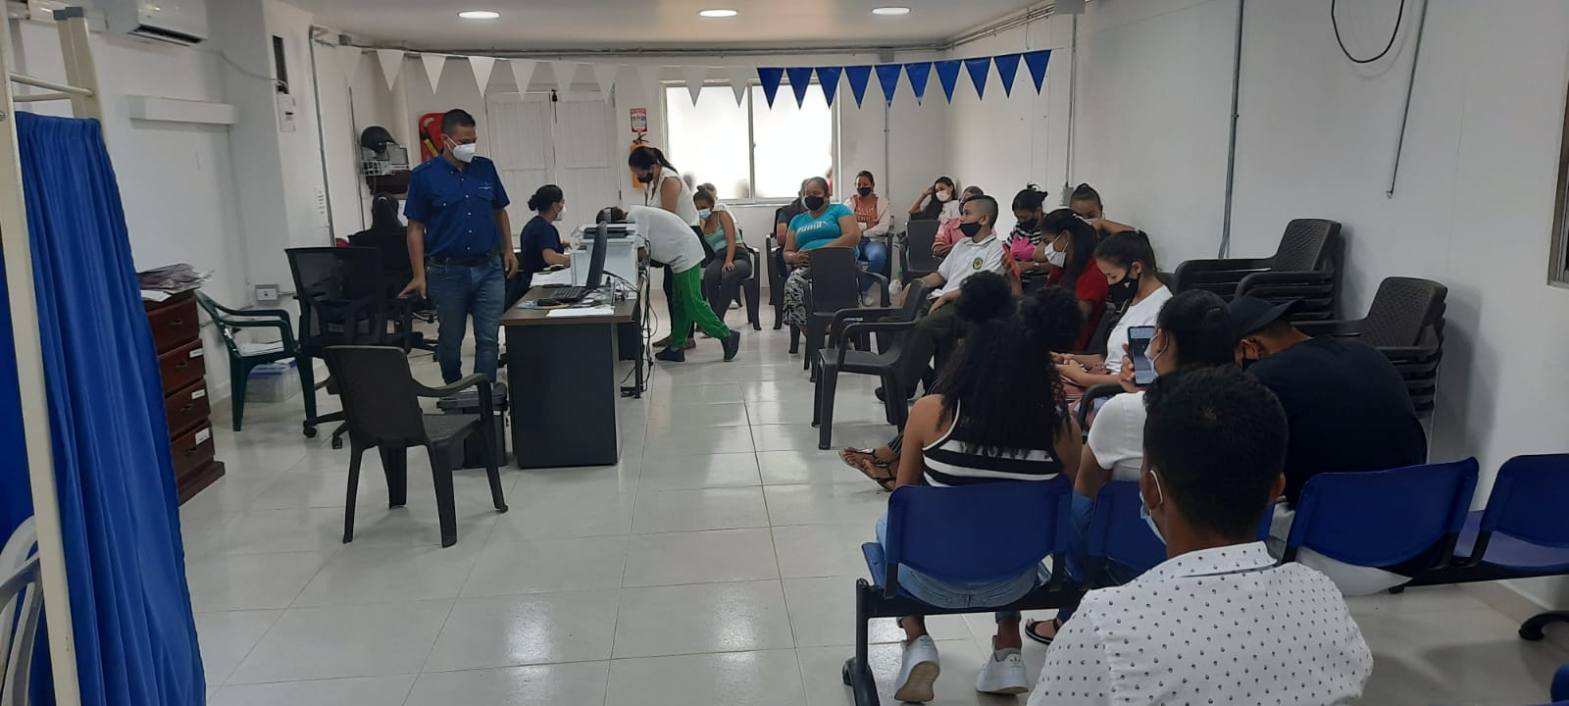

algunos integrantes de aso usuarios, participando activamente de la jornada de vacunación

COVID -19.

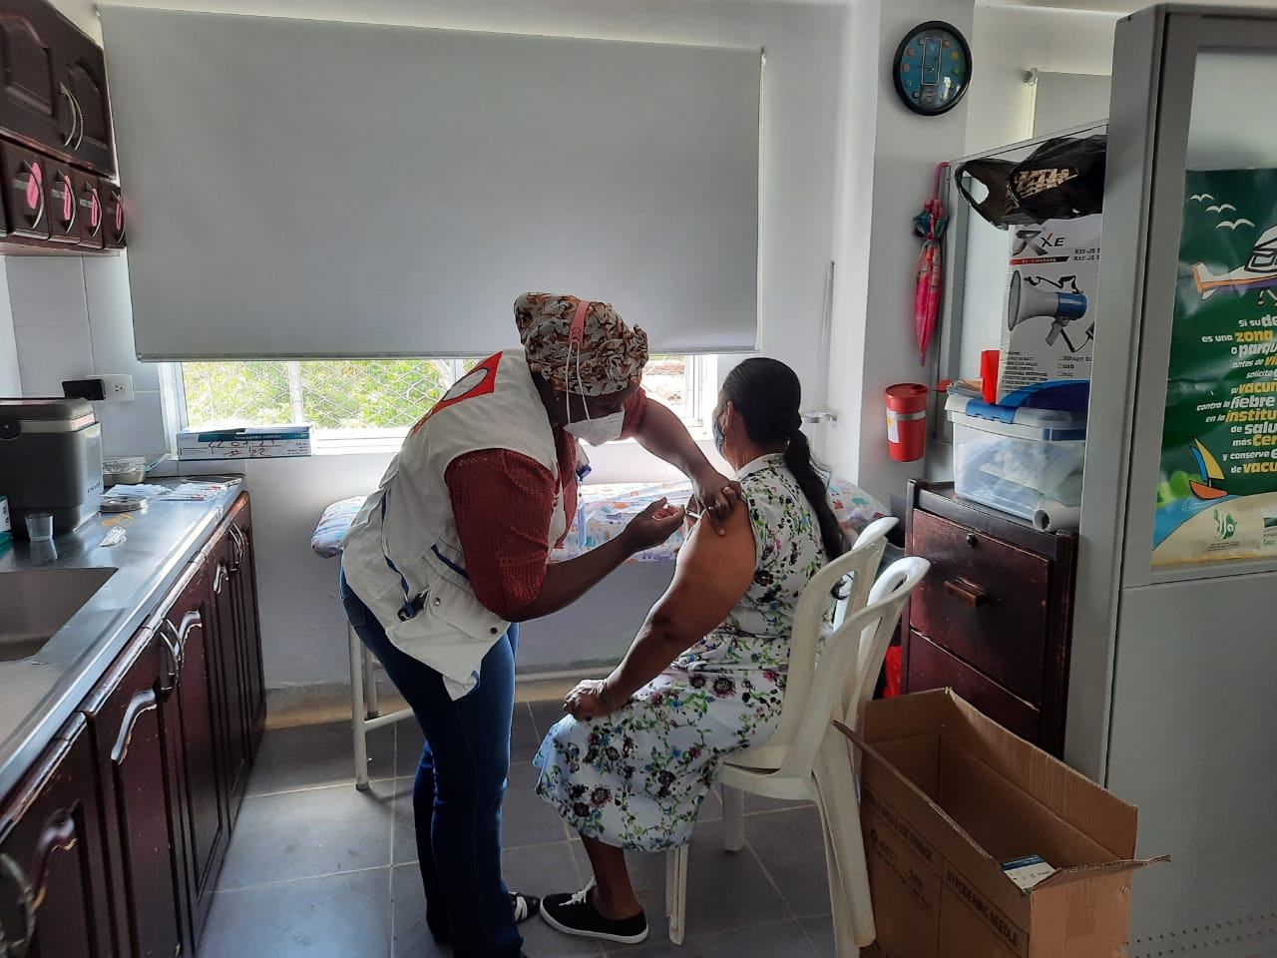

Integrante Aso usuarios, se vacuna contra el covid -19

hospital San Vicente de Paul de Remedios

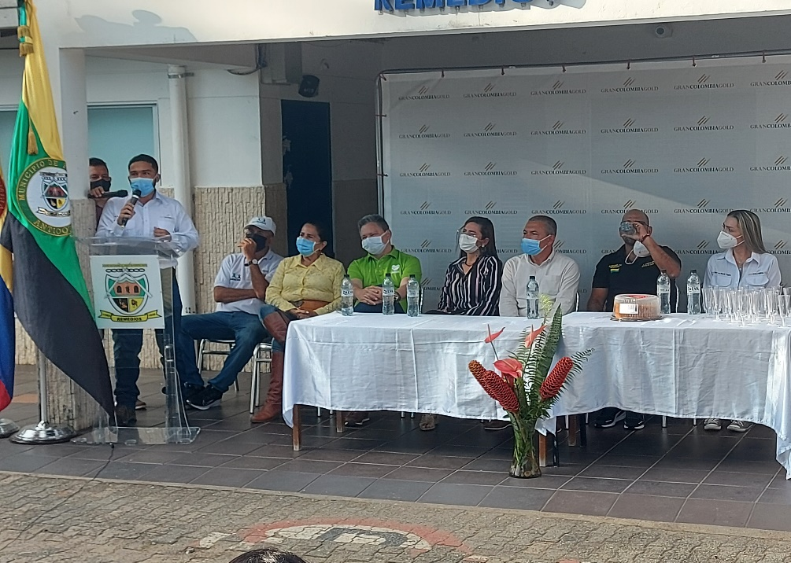

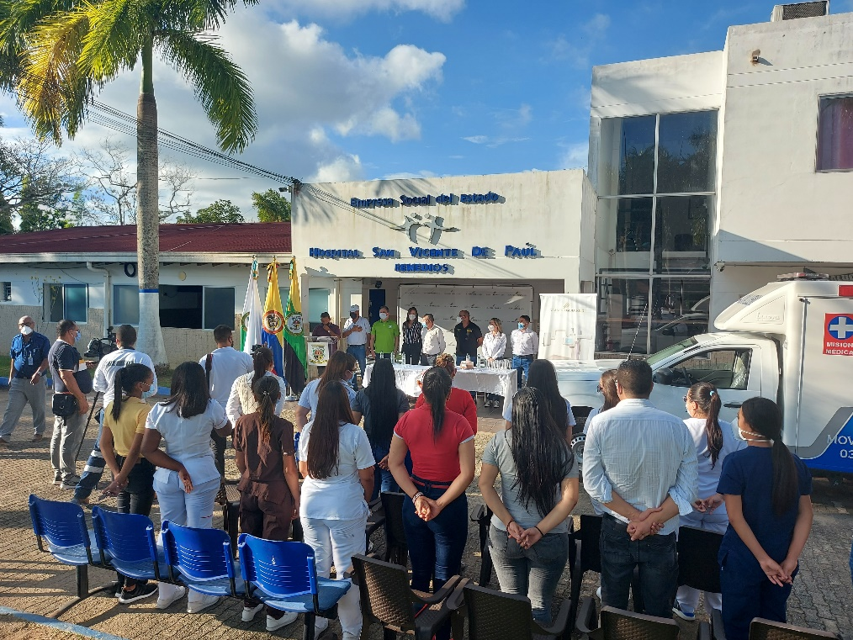

INTEGRANTES DE ASOUSUARIOS, PARTICIPANDO EN ENTREGA DE AMBULANCIA A LA ESE HOSPITAL SAN VICENTE DE PAUL DE REMEDIOS.